Entregable semana 1 Mes 2

Diagrama de red
La topología implementada está compuesta por un switch Cisco 2960 y cuatro equipos finales distribuidos en dos VLAN diferentes.
VLAN 10 (vlan1)
PC0: 192.168.10.10
PC1: 192.168.10.11
VLAN 20 (vlan2)
PC2: 192.168.20.10
PC3: 192.168.20.11
Configuración
Se crearon dos VLAN en el switch para segmentar la red en dos dominios lógicos independientes.
Pasos para la creación de VLAN en el switch
enable
configure terminal

vlan 10
name vlan1

vlan 20
name vlan2

Asignación de puertos
interface fastethernet 0/1
switchport mode access
switchport access vlan 10
interface fastethernet 0/2
switchport mode access
switchport access vlan 10

interface fastethernet 0/3
switchport mode access
switchport access vlan 20
interface fastethernet 0/4
switchport mode access
switchport access vlan 20
exit
show vlan brief
Este comando permitió comprobar que cada puerto había sido asignado correctamente a su VLAN correspondiente.
Capturas
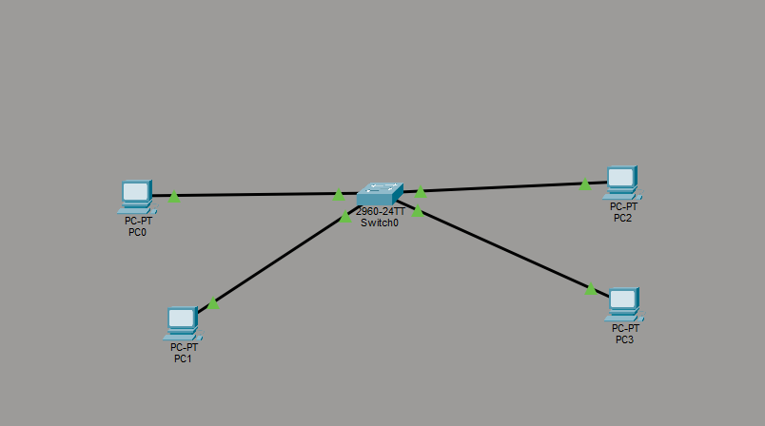
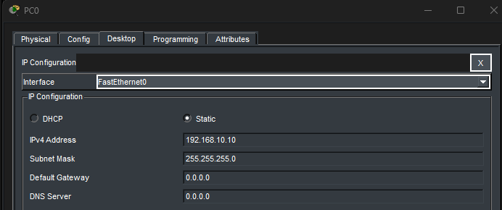
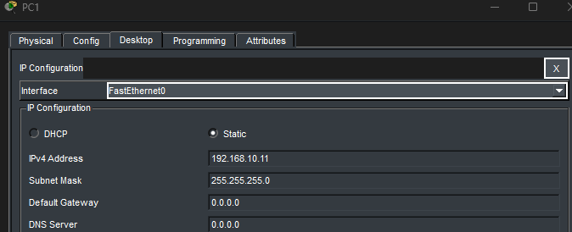
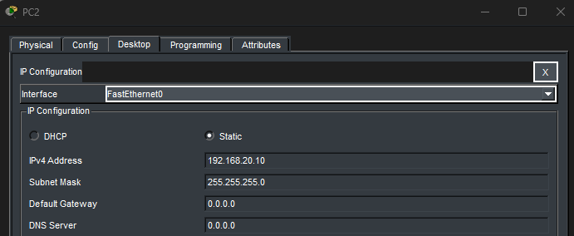
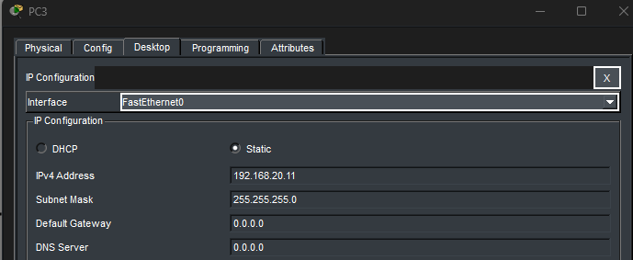
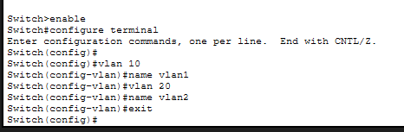
Creación de ambas vlans.
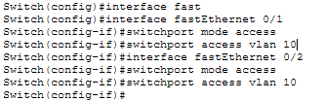
Configuración en switch de la primera vlan en los dos primeros equipos
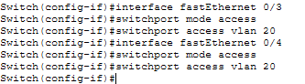
Configuración en switch de la segunda vlan en los otros dos equipos.
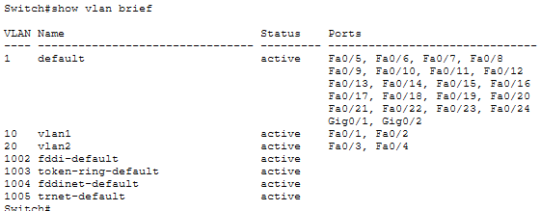

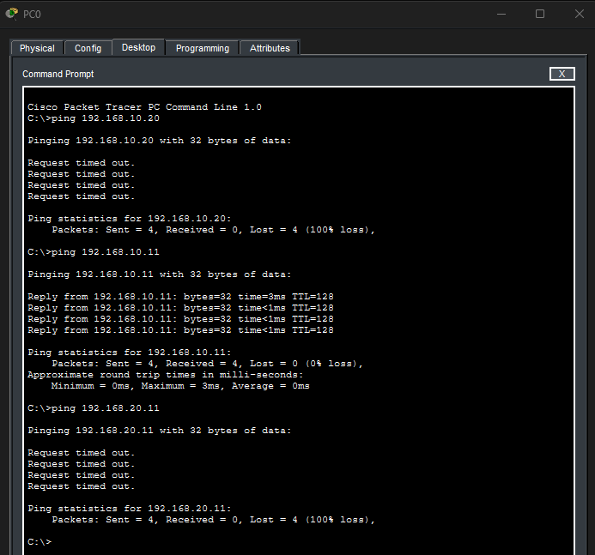
Al hacer ping con el equipo 0 a la dirección del equipo 1 este si responde debido a que esta en la vlan10, sin embargo al contactar con la vlan20 equipo2 lo que hacer es fallar debido a que es una vlan diferente incluso estando en el mismo switch incluso en la siguiente captura que la hare desde el equipo3 para comunicarme con el equipo 2 y al intentar conectarme con el equipo 0 fallara.
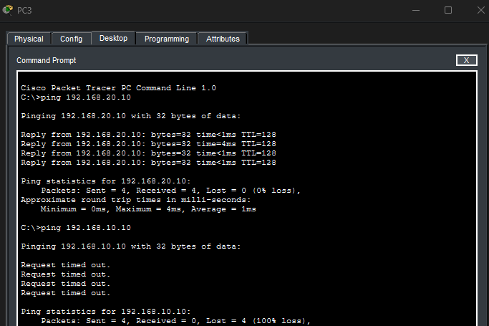

Explicación del funcionamiento
Las VLAN (Virtual Local Area Network) permiten dividir una red física en varias redes lógicas independientes. Aunque todos los equipos están conectados al mismo switch, los dispositivos pertenecientes a VLAN diferentes se comportan como si estuvieran en redes separadas.
En este laboratorio, los equipos PC0 y PC1 fueron asignados a la VLAN 10, mientras que PC2 y PC3 fueron asignados a la VLAN 20. Como resultado, los equipos de una misma VLAN pudieron comunicarse entre sí sin inconvenientes mediante el protocolo ICMP (ping).
Sin embargo, cuando se intentó establecer comunicación entre equipos de VLAN distintas, la conexión no fue posible. Esto ocurre porque el switch opera en capa 2 del modelo OSI y no dispone de mecanismos para enrutar tráfico entre redes diferentes.
Para permitir la comunicación entre ambas VLAN sería necesario implementar enrutamiento inter-VLAN mediante un router o un switch de capa 3.
Desde el punto de vista de la ciberseguridad, esta segmentación ayuda a controlar el tráfico de red, reducir la superficie de ataque y limitar el movimiento lateral de posibles amenazas dentro de una organización.
Conclusiones.
Este laboratorio ha permitido comprender el funcionamiento básico de las VLAN y su importancia en la segmentación de redes.
Se ha comprobado cómo un único switch puede tener múltiples redes independientes y cómo esta separación mejora la organización, la seguridad y la administración de la infraestructura.
Además, la práctica ha servido para reforzar conceptos relacionados con switching, direccionamiento IP y aislamiento de tráfico.

